OKOLIŠ
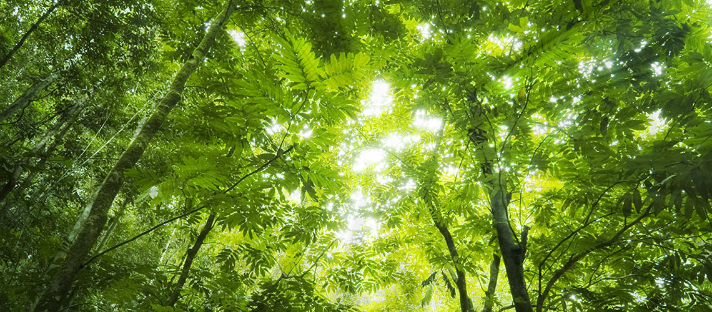
Okoliš je sve ono što nas okružuje. Obuhvaća prirodno okruženje (životnu sredinu), biljni i životinjski svijet te čovjeka u ukupnosti uzajamnog djelovanja i kulturnu baštinu kao dio kruženja kojeg je stvorio čovjek. Sastavnice okoliša su: zrak, vode, more, tlo, krajobraz, biljni i životinjski svijet, zemljana kamena kora. Za trajan uspjeh procesa održivosti temeljno je pitanje razvoja svijesti o održivom razvoju okoliša na razini svakog pojedinca, kao i društva u cjelini, odgovornosti za životnu sredinu u kojoj se živi i djeluje i dijeli s drugim živim bićima, drugim živim bićima, ali prvenstveno čovjeka prema sebi samom te budućim generacijama koje dolaze. Kako bi održali okoliši moramo se držati uvjeta: trajno očuvanje izvornosti, biološke raznolikosti prirodnih zajednica i očuvanje ekološke stabilnosti, očuvanje kakvoće žive i nežive prirode i racionalno korištenje prirode i njenih dobara, obnavljanje i očuvanje kulturnih i estetskih vrijednosti krajolika, unapređenje stanja okoliša i osiguravanje boljih uvjeta života. Negativni utjecaji na zdravlje ljudi od onečišćenja u okolišu najčešće su povezani s lošom kakvoćom voda, onečišćenjem zraka te problemima vezanim u gospodarenju otpadom.

